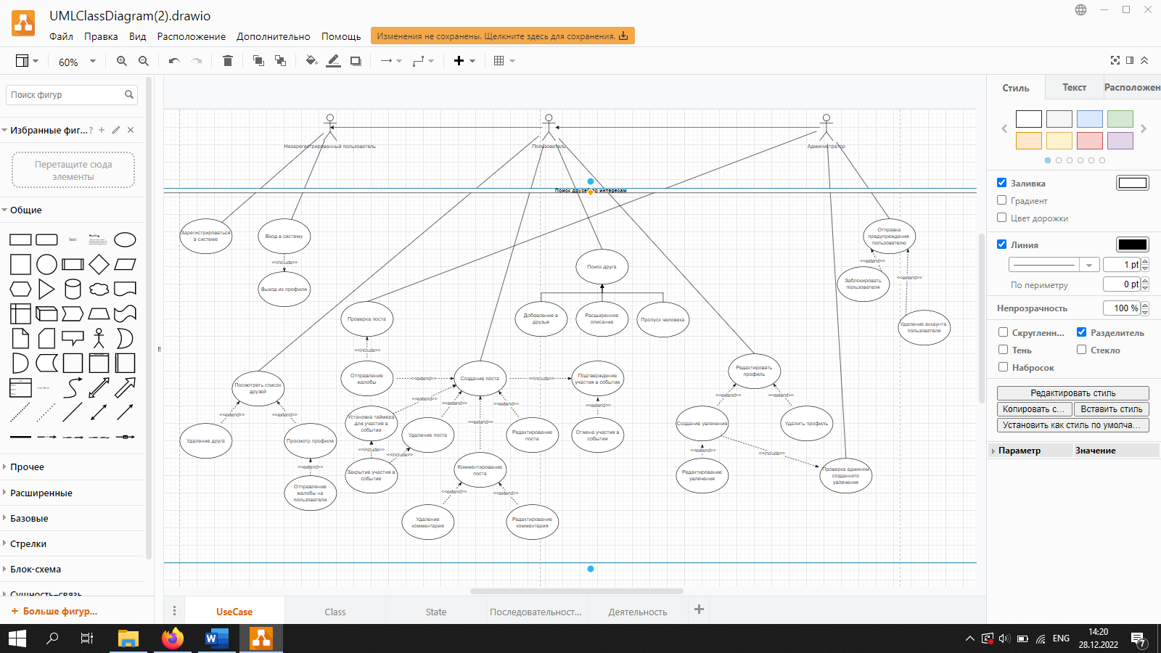
Рис.1 Диаграмма прецедентов
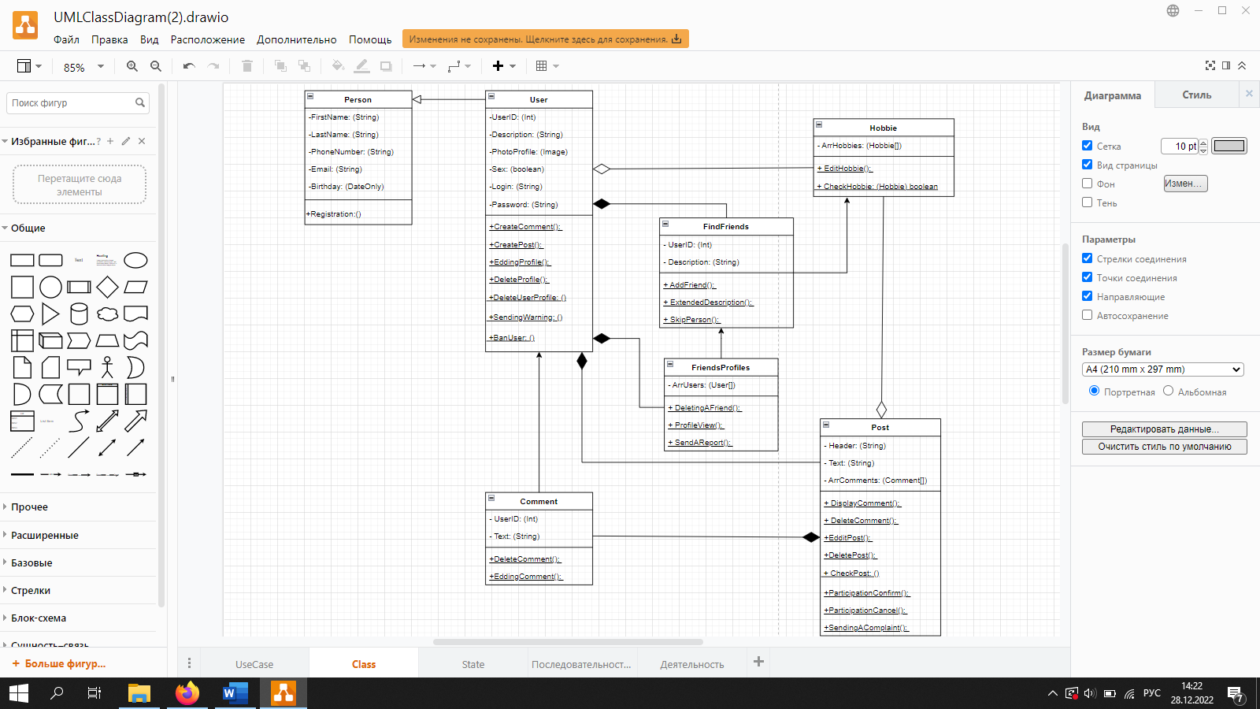
Рис.2 Диаграмма классов
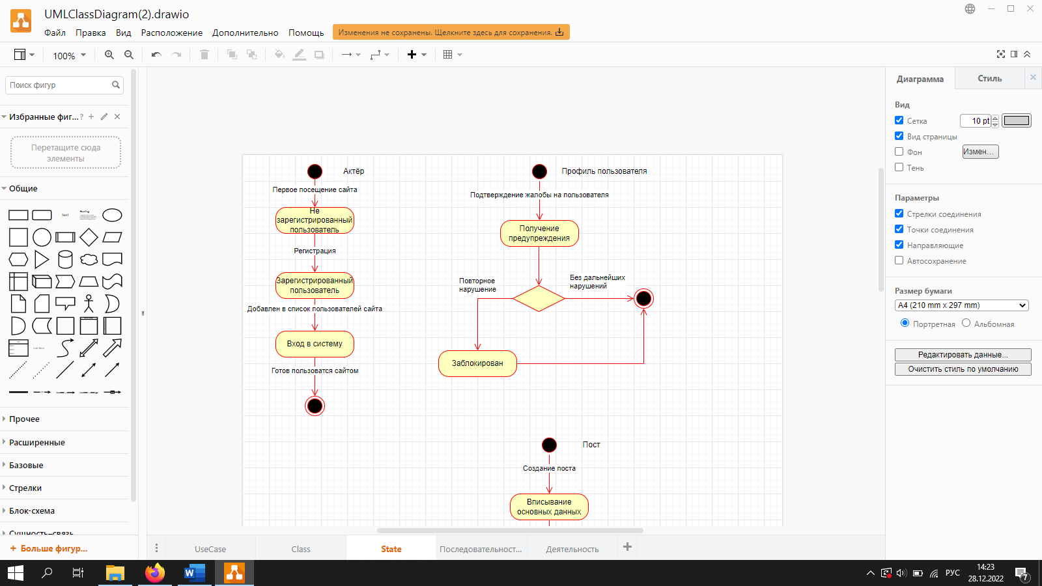
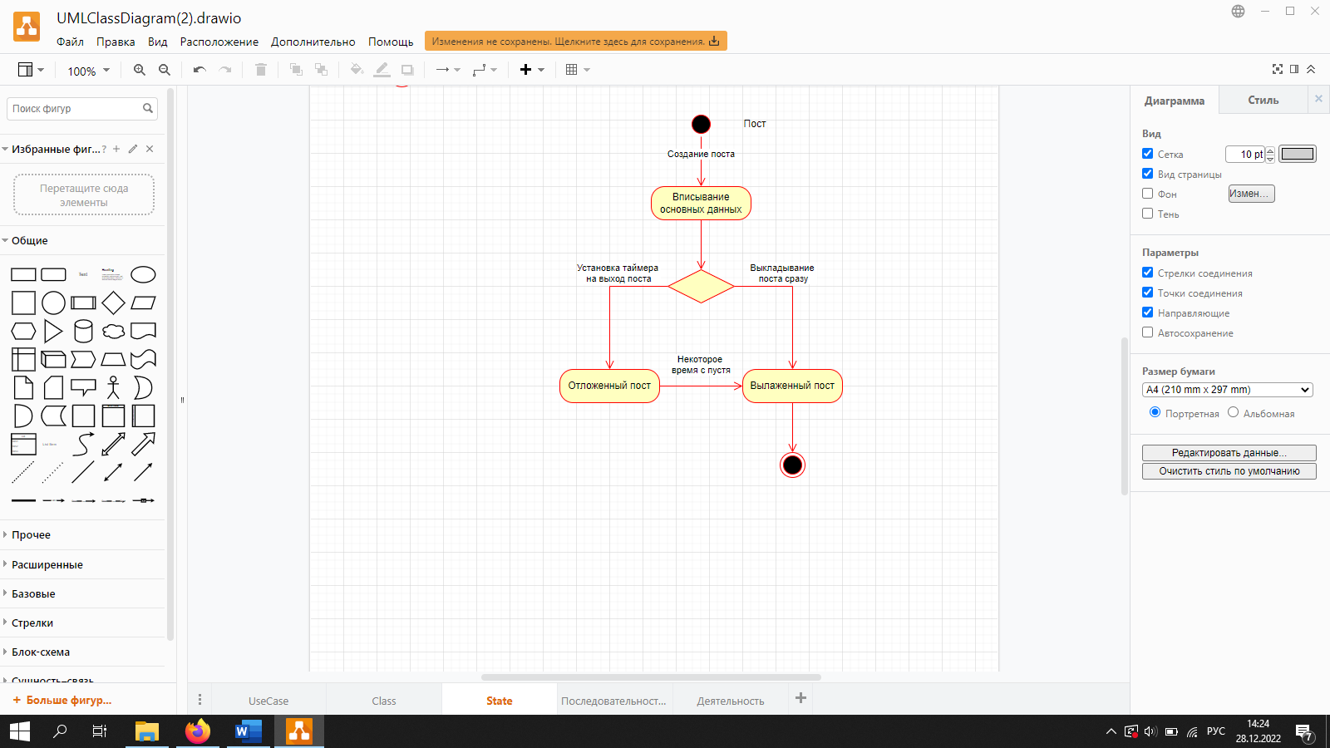
Рис.3-4 Диаграммы состояний
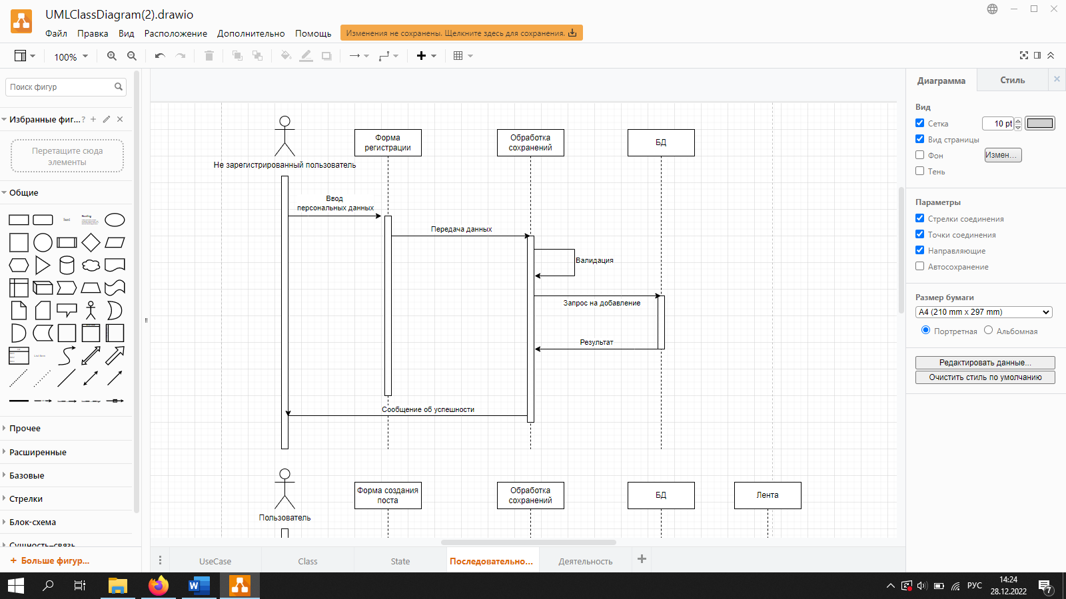
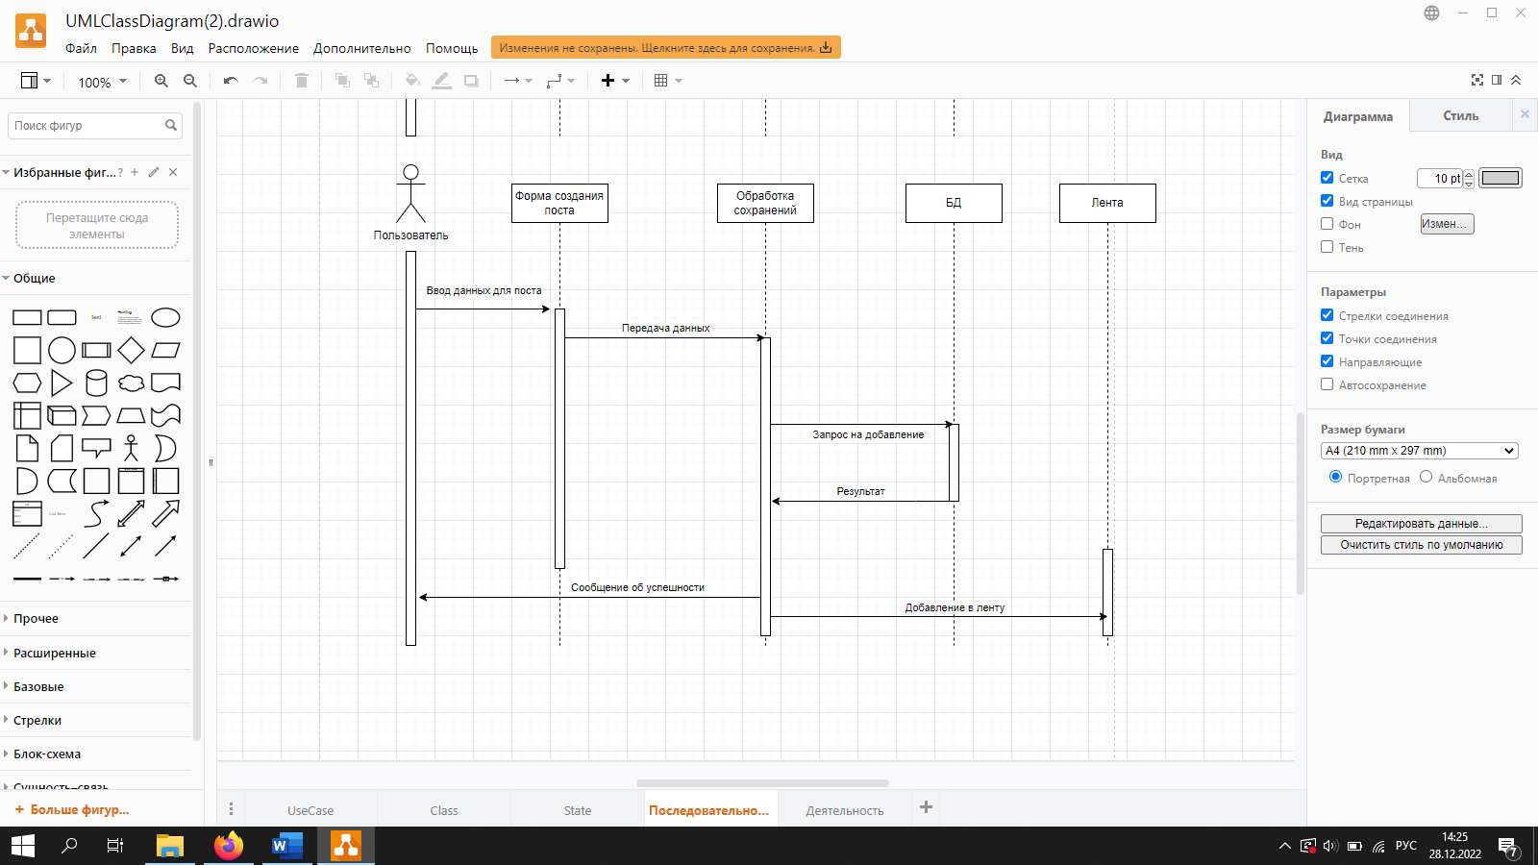
Рис.5-6 Диаграммы последовательностей
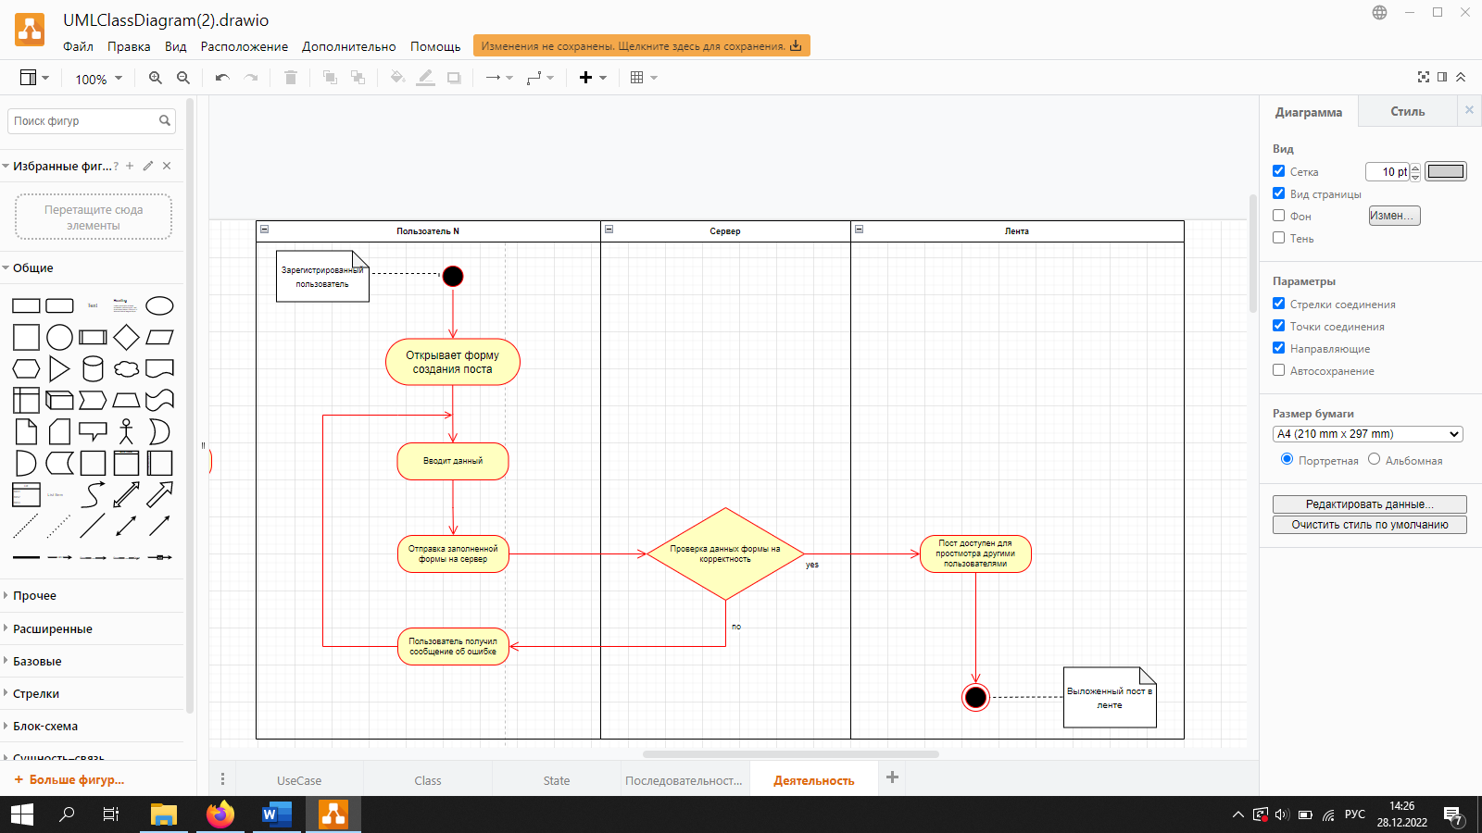
Рис.7 Диаграммы деятельностей
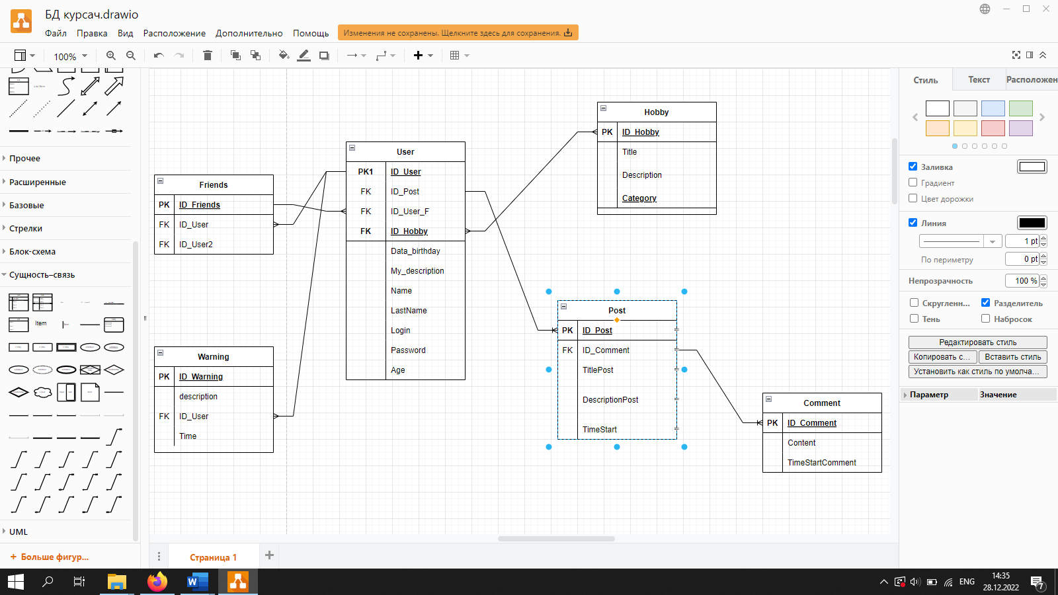

Рис.8 База данных
Программная система "Поиск друзей по интересам"
Краткая характеристика системы: поиск друзей по интересам, чтобы проще было знакомиться с новыми людьми
Минимальный набор функций:
Работа следующих категорий пользователей в системе: Администратор, пользователь.
Добавление каких-либо мероприятий в базу
комментирование мероприятий и их модерация (добавление к мероприятию и отклонение)
Работа с разделами интересов
Создание и редактирование анкеты пользователем
Добавление в друзья

Предполагаемый интерфейс можно посмотреть здесь :
https://www.figma.com/file/XhITVVITQOGqPVkhHuv3RO/%D0%9F%D0%BE%D0%B8%D1%81%D0%BA-%D0%B4%D1%80%D1%83%D0%B7%D0%B5%D0%B9?node-id=0%3A1

